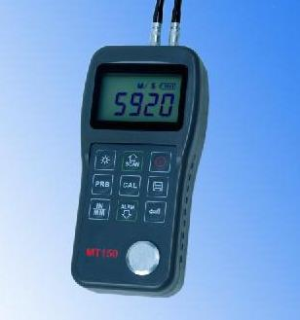

MT160

Contrôleur d’épaisseur portable

EURL au capital de 6300€. Siège Social : 19, route de Ty Menhir, 29700 PLOMELIN

Siret 490 071 529 00013 RCS QUIMPER 490071 529 Code APE 741G

Avantages :
- Mesures simples, rapides et précises sur une vaste gamme de matériaux, comme les métaux, les plastiques, les céramiques, les matériaux composites, les époxys, le verre et autres matériaux conducteurs d’ultrasons.
- Sept modèles de percuteurs différents sont proposés pour des applications particulières, comme la haute température ou les matériaux à grains grossiers.
- Calibration sur deux points.
- Deux mode de fonctionnement : mesure simple ou mesure scan.
- Indicateur de bonne liaison transducteur/pièce à mesurer.
- Logiciel optionnel pour le traîtement des données mémorisées sur PC.
- Mini-imprimante thermique pour impression des mesures via le port RS232.
.

Configuration:

 | N° | Désignation | Quantité | Observations
Configuration standard | 1 | Boîtier | 1
Configuration standard | 2 | Transducteur | 1 | Modèle: N05/90°
Configuration standard | 3 | Distributeur de liant | 1
Configuration standard | 4 | Valise de transport | 1
Configuration standard | 5 | Manuel opérateur | 1
Configuration standard | 6 | Piles alkalines | 2 | Type AA 1,5v
Options | 9 | Transducteur N02
Options | 10 | Transducteur N07
Options | 11 | Transducteur HT5
Options | 12 | Mini-imprimante thermique | 1
Options | 13 | Câble de liaison imprimante | 1
Options | 14 | Logiciel Data Pro | 1
Options | 15 | Câble de liaison PC | 1

Spécifications
- Ecran LCD 4.5 digits, avec rétro-éclairage.
- Echelle de mesure 0,75 à 300mm (dans l’acier)
- Echelle de vitesse de son 1000 à 9999 m/s.
- Résolution 0,1/0,01mm.
- Précision ±（0.5% de l’épaisseur +0.04）mm, en fonction du matériau et des conditions.
- Unités Métrique ou Impériale.
- Quatre mesures par seconde en mode simple, dix mesures par secondes en mode scan.
- Capacité mémoire: 20 fichiers de 99 valeurs chacun.
- Alimentation deux piles alkalines taille AA, 1.5volt.
- 100 heures d’autonomie ( écran éteint )
- Communication port RS232
- Dimensions 150×74×32 mm.
- Poids 245g

